BÀI TẬP LÀM THÊM

Một có sở sản xuất và chăn nuôi heo thịt. Cần sử dụng một web app để quản lý tình trạng heo của trang trại.

Thông tin cần quản lý gồm:

+ Heo gồm có các thông tin : mã số heo, thời gian nhập chuồng, trọng lượng khi nhập chuồng, thời gian xuất chuồng, trọng lượng khi xuất chuồng(nếu chưa bán bằng trọng lượng khi nhập chuồng), Xuất xứ(bảng gồm id và tên)

Viết chương trình quản lý:

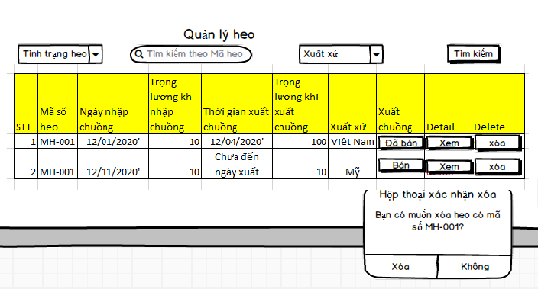

+ Hiện thì toàn bộ danh sách heo (nếu đã xuất chuồng thì button xuất xuồng “Đã bán”)

+ Tìm kiếm (tìm kiếm theo **tình trạng heo**(chưa bán, đã bán**), Mã heo, Xuất xứ**

+ Chức năng xóa: sử dụng modal

+ Xem + edit: Khi thực hiện xem thông tin chi tiết sẽ mở màn hình chi tiết và có thể cho thay đổi thông tin của heo. Và có 2 button

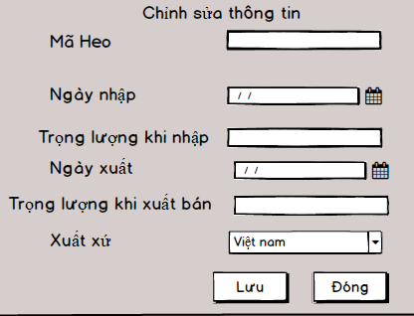

Khi sửa cần validate Mã số heo và trong lượng phải lớn hơn 10

+ Đóng: không thay đổi thông tin và quay về màn hình list

+Edit: sẽ thay đổi thông tin và quay về màn hình list

**Chức năng làm thêm cho (cho ai muốn làm)**

+Bán: dùng ajax cập nhật lại ngày bán bằng thời gian hiện tại và nhập trọng lượng khi bán.

+ Tạo thêm 1 select để hiện thị top 10,20 ( heo xuất chuồng có trọng lượng lớn nhất)